**ΦΥΛΛΟ ΕΡΓΑΣΙΑΣ ΣΤΗΝ ΔΟΜΗ ΑΠΛΗΣ ΕΠΙΛΟΓΗΣ**

1. **Σας δίνεται το παρακάτω τμήμα κώδικα. Τι τιμή θα πάρει το Υ αν δοθεί στο Χ η τιμή α) 15 και β) 2**

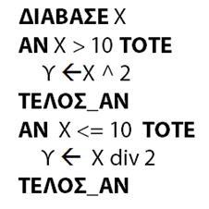

1. **Σας δίνεται το παρακάτω τμήμα κώδικα. Τι τιμή θα πάρει το Υ αν δοθεί στο Χ η τιμή α) 5 και β) -5**

